Agent 基础教程
第 4 讲
Planning、Workflow 与 Multi-Agent
从“会调用工具”到“会连续完成复杂任务”

本讲学习目标
- 理解 Agent Loop 和 Planning 的底层机制
- 分清 Workflow 与 Agent 的边界
- 掌握常见编排模式：串行、路由、并行、协调者-工作者、评估-优化
- 理解单 Agent 与 Multi-Agent 的关系和取舍
- 能够读懂论文里的 orchestration / planner / executor / worker / handoff 等术语
建议学习时间：45–70 分钟 ｜ 配套练习：无需 API Key

1. 先把前三讲连成一条线
前三讲已经解决了 Agent 的三个基础问题：它是什么、它如何使用外部工具、它如何获得当前上下文与历史信息。第四讲要解决最后一个关键问题：当任务不是一步完成时，Agent 如何决定“接下来做什么”。
前置知识 | 你已经学会的内容 | 本讲继续解决的问题
第 1 讲：Agent 本体 | LLM + 指令 + 工具 + 状态 + 控制循环 | Agent 为什么能连续执行多步任务？
第 2 讲：Tool Calling | 模型提出 tool call，Runtime 真正执行工具 | 连续多个工具调用如何被组织起来？
第 3 讲：Context / RAG / Memory | 信息如何被检索、保存并送进当前 Context | 状态变化后，Agent 如何重新判断下一步？

本讲最核心的一句话
Agent 的“智能”并不只来自一次 LLM 推理，而来自一个闭环：读取当前状态 → 决定下一步 → 执行动作 → 观察结果 → 更新状态 → 再决定。

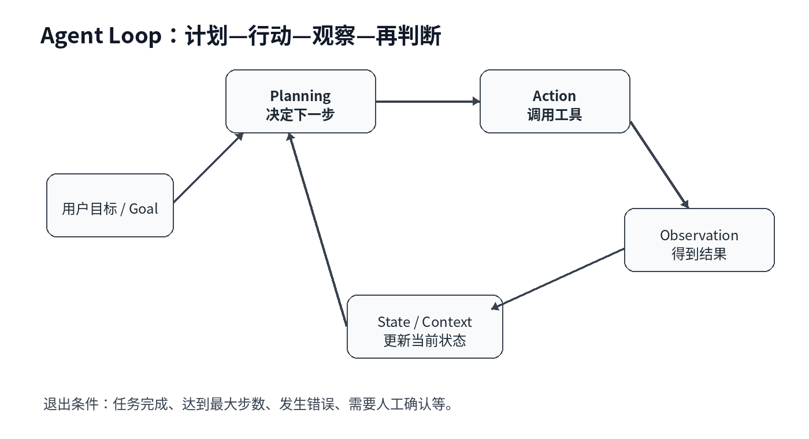
图 1 Agent Loop：多步 Agent 的基本骨架

2. 为什么复杂任务不能只调用一次 LLM？
先看一个简单任务：“把 38 × 17 算出来。”一次模型回答通常就够了。但如果任务是“找 5 篇近三年的论文，筛出公开代码的数据集，比较实验设置，并形成一页研究建议”，它天然包含多个依赖步骤。
阶段 | 输入 | 动作 | 产生的新信息
① 理解目标 | 用户问题 | 确定研究主题和限制 | 需要检索哪些方向
② 搜索 | 检索关键词 | 调用搜索工具 | 得到候选论文
③ 筛选 | 论文信息 | 阅读摘要 / 代码仓库 | 留下满足条件的论文
④ 比较 | 候选论文 | 提取数据集、指标、baseline | 形成结构化表格
⑤ 综合 | 比较结果 | 归纳缺口与风险 | 最终建议

关键点是：后一步依赖前一步的结果。搜索之前不知道会搜到什么；搜到什么，又会影响下一步阅读哪篇。这类任务的执行路径很难完全提前写死。
底层理解
复杂 Agent 本质上是在“状态不断变化的环境中做序列决策”。每执行一步，环境会返回新的 Observation，下一步决策必须基于新的 State。

3. Planning：Agent 到底在“计划”什么？
Planning 可以先用一句最朴素的话理解：把“最终目标”转换成“下一步可执行动作”。注意，计划不一定意味着模型一开始就生成一份很长的完整计划。很多 Agent 只需要在每一步重新决定下一步动作。
3.1 两种常见 Planning 方式
方式 | 工作方式 | 优点 | 问题
逐步规划 / Step-by-step | 每轮只决定下一步，然后观察结果再继续 | 适应环境变化，容易纠错 | 可能走弯路，调用次数多
先规划后执行 / Plan-and-Execute | 先生成任务分解，再逐项执行；必要时重规划 | 全局结构清晰，适合长任务 | 初始计划可能基于错误假设

3.2 一个例子：论文检索 Agent
用户目标：查找“智能体间接提示注入”相关工作，并判断有没有公开 benchmark。一个 Plan-and-Execute 风格的 Agent 可能先生成下面的任务结构：
Goal: 调研 Agent 间接提示注入 benchmark
Plan:
1. 生成检索关键词
2. 搜索近 3 年论文
3. 筛选真正研究 agent hijacking / indirect prompt injection 的工作
4. 检查论文是否公开 benchmark / data / code
5. 对候选 benchmark 做比较
6. 输出可复现实验建议

真正执行时，第 3 步可能发现关键词太窄，于是 Agent 必须回到第 1 步重新生成检索词。这就是 Replanning（重规划）。
初学者易错点
Planning ≠ “把 Chain-of-Thought 全部打印出来”。工程上我们关心的是可观察的计划结构、任务分解、动作选择和状态迁移，而不是要求模型公开内部隐式推理。

4. ReAct：Reasoning 与 Acting 为什么要交替？
ReAct 是 Agent 领域非常经典的思想：模型不是一次性想完再行动，而是在“判断 → 行动 → 观察”之间循环。论文和框架中经常能看到 Thought / Action / Observation 这样的描述。对实验而言，你可以把它理解成一个可观察的控制协议。
阶段 | 含义 | 例子
Reason / Decide | 基于当前状态决定下一步 | “还缺最新论文，需要继续搜索。”
Action | 产生结构化工具调用 | search_web(query=...)
Observation | 工具返回真实结果 | 返回 10 篇候选论文
Update | 把结果写入 State / Context | 候选列表更新
Repeat / Stop | 继续下一轮或结束 | 满足覆盖条件后停止

真正重要的不是术语
ReAct 的价值在于把“模型推理”和“外部世界反馈”交替起来。外部工具返回的结果能纠正模型原先的假设，所以 Agent 可以在执行过程中修正路线。

5. Workflow 与 Agent：必须分清的边界
这是做论文时非常重要的概念区分。当前主流工程文档通常把 Workflow 理解为“预先定义好执行路径的系统”，而 Agent 更强调模型根据实时状态动态决定流程和工具。两者都可以使用 LLM，但自治程度不同。
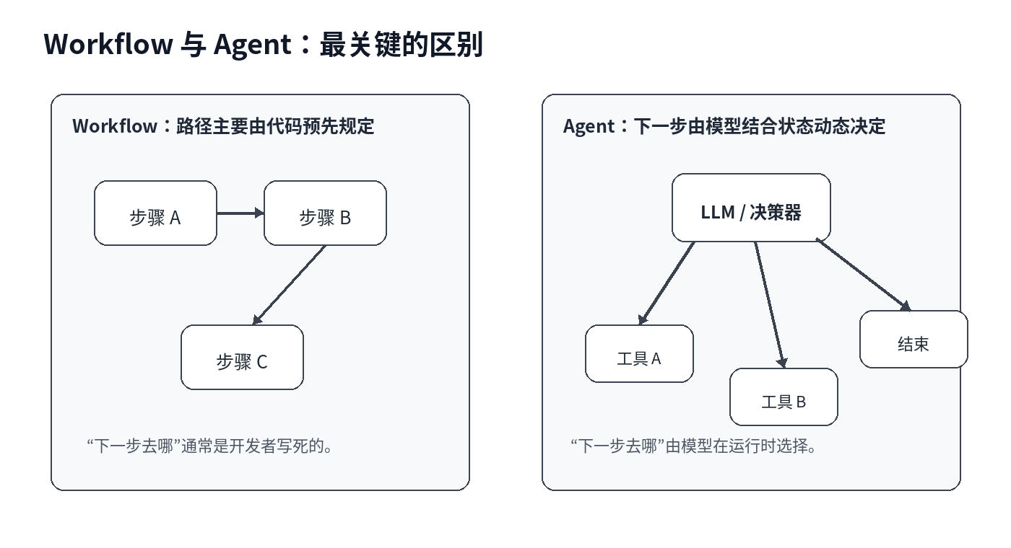
图 2 Workflow 与 Agent 的控制权差异
问题 | Workflow | Agent
执行路径由谁决定？ | 主要由开发者代码预先定义 | 模型在运行时动态决定
是否能调用 LLM？ | 可以 | 可以
是否能调用工具？ | 可以 | 通常可以
是否必然多步？ | 不一定 | 通常存在循环或多步执行
是否容易预测？ | 相对更容易 | 更难，需要 Trace 与评测
适合场景 | 规则明确、步骤稳定 | 路径不确定、需要动态判断

5.1 例子：同一个“处理退款”任务
Workflow 版本可以写死：检查订单 → 判断是否 7 天内 → 金额小于 100 元自动退款 → 否则转人工。这里即使每一步用 LLM 提取文本，它仍然主要是固定流程。
Agent 版本则可能面对不同情况动态选择：先查订单、再查物流、必要时读取客服历史、判断是否需要进一步询问用户、最后选择退款工具或升级人工。路径由当前状态决定。
科研判断
如果你的实验只是固定调用“模型 A → 模型 B → 模型 C”，不要因为用了多个 LLM 就自动称为 Multi-Agent。是否存在独立状态、独立决策、消息传递或动态任务分配，才是更值得检查的结构。

6. 五种最常见的编排（Orchestration）模式
工程实践中，很多所谓“Agent 系统”其实可以拆成少数几个基本模式。理解这些模式，比记框架名字更重要。
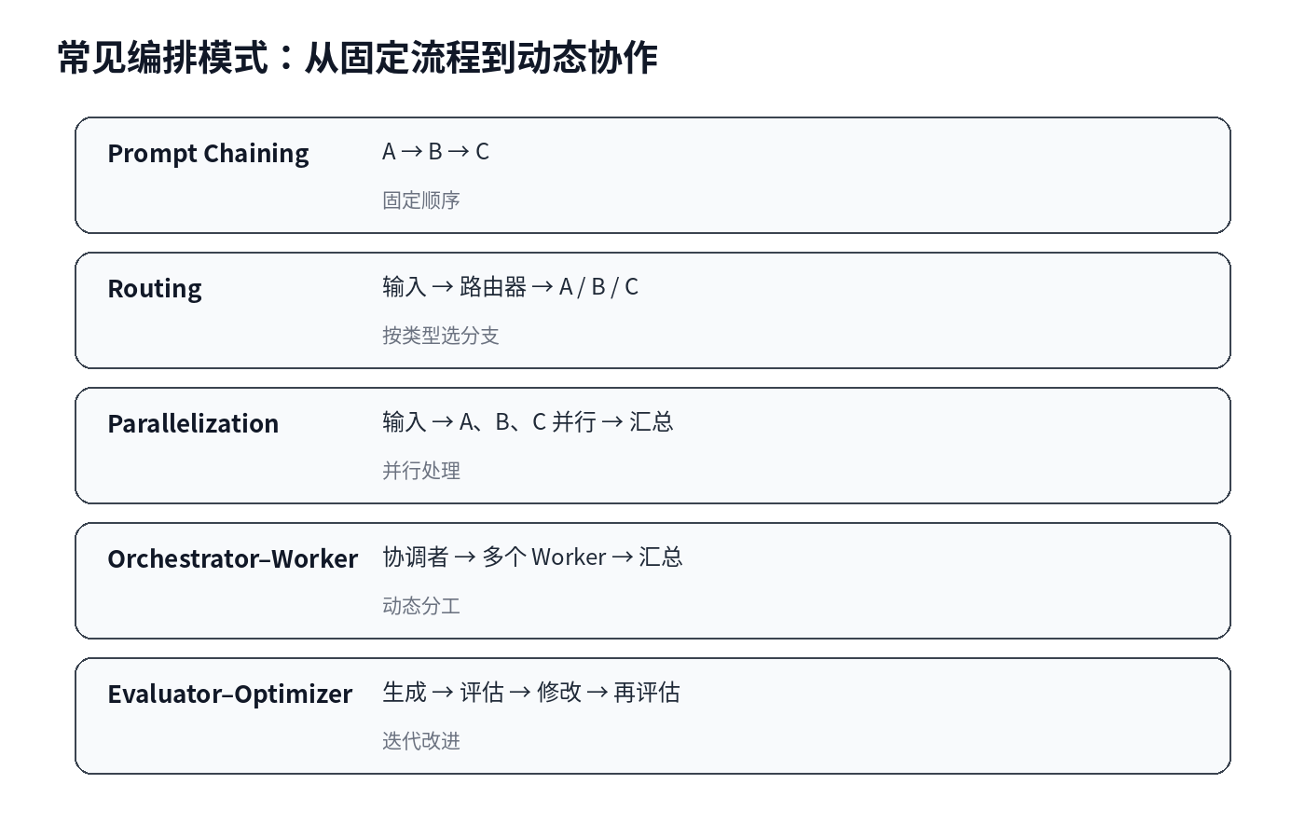
图 3 常见 Agent / Workflow 编排模式

6.1 Prompt Chaining：串行链式处理
输出按固定顺序传给下一个步骤。例如：先提取论文元数据 → 再判断是否符合纳入标准 → 再生成结构化表格。优点是简单、可解释；缺点是中间一步出错会向后传播。
input
↓
LLM/Step A：提取字段
↓
LLM/Step B：质量检查
↓
LLM/Step C：生成报告

6.2 Routing：路由
先判断任务属于哪一类，再送到不同分支。例如代码问题交给 Code Agent，文献问题交给 Research Agent，数据问题交给 Data Agent。Routing 的核心不是“多 Agent”，而是“先分类，再选择处理路径”。
6.3 Parallelization：并行
把互不依赖的子任务同时执行。例如让三个搜索 Worker 分别查 Prompt Injection、Memory Poisoning、Tool Security，再统一汇总。它降低墙钟时间，也可以增加覆盖面，但会增加调用成本和结果去重工作。
6.4 Orchestrator–Worker：协调者—工作者
一个协调者根据任务动态拆解并创建/调用多个 Worker。和简单并行不同，Worker 的数量和任务往往是运行时才决定的。Anthropic 公开的多智能体研究系统就是典型的 lead agent + subagents 结构。
6.5 Evaluator–Optimizer：评估—优化
一个模型/Agent 生成结果，另一个评估结果是否满足标准；若不满足则返回修改意见，再生成新版本。它非常适合“评价标准明确，但一次生成不一定达标”的任务，如代码、摘要、报告检查。
设计原则
复杂度不是越高越好。当前主流工程经验普遍建议：能用简单 Prompt 或固定 Workflow 解决时，不要过早引入自主 Agent；单 Agent 足够时，也不要为了“看起来先进”就上 Multi-Agent。

7. 单 Agent 系统：为什么一个 Agent 已经能做很多事？
单 Agent 不等于“只能做一件事”。一个 Agent 可以绑定很多工具，并在每轮根据当前状态选择不同工具。只要一个模型能够承担统一决策，单 Agent 往往更容易调试、评估和复现。
组成 | 作用 | 例子
Instructions | 规定角色、目标、约束 | “优先检索官方来源；不要删除文件。”
Tools | 允许它与外部系统交互 | search、read_pdf、python、database
State / Context | 保存当前执行所需信息 | 已查论文、失败次数、待办任务
Loop | 反复决策、行动、观察 | while not done: decide()
Exit condition | 规定什么时候停止 | 最终答案、最大步数、错误、人工接管

7.1 Exit Condition 为什么很重要？
如果没有退出条件，Agent 可能反复搜索、重复调用工具，甚至进入循环。一个可靠的 Agent Runtime 通常至少限制最大步数、最大工具调用次数、预算、超时，并对高风险动作加入人工确认。
for step in range(MAX_STEPS):
action = agent.decide(state)
if action.type == "final":
return action.answer
observation = execute_tool(action)
state.update(observation)
raise RuntimeError("超过最大步数，停止执行")

这段伪代码非常重要
以后你看 LangGraph、Agents SDK、AutoGen 等框架，不要被 API 名称迷惑。底层仍然是在做：State → Model decision → Action → Observation → State，直到满足退出条件。

8. Replanning 与错误恢复：Agent 为什么看起来“会纠错”？
Agent 并不是因为“拥有神秘自我反思能力”才会纠错。更准确的解释是：工具执行后产生了新的可观测信息，Runtime 把错误信息重新加入 State，模型因此可以在下一轮选择另一个动作。
失败类型 | Observation | 下一轮可能的决策
搜索无结果 | 0 results | 换关键词 / 放宽年份
API 报错 | 401 Unauthorized | 停止并要求用户重新授权
文件不存在 | FileNotFoundError | 列目录确认文件名
代码测试失败 | 3 tests failed | 阅读失败用例并修改代码
结果不满足质量标准 | Evaluator score = 0.55 | 继续优化或重新生成

因此，一个 Agent 是否可靠，很大程度取决于它收到什么 Observation、错误是否结构化、State 是否保留关键历史，以及系统有没有限制错误恢复的范围。
9. Multi-Agent：多个 Agent 到底多了什么？
Multi-Agent System（MAS）不是简单地“同一个模型调用很多次”。更有意义的定义是：系统里存在多个相对独立的 Agent 实例，它们可能拥有不同角色、指令、工具、Context/Memory，并通过消息、任务交接或共享环境协调完成目标。
维度 | Agent A | Agent B
Role / Instruction | Researcher | Reviewer
Context | 搜索记录、候选论文 | Researcher 输出 + 评审标准
Tools | Web search、PDF reader | Check list、citation checker
Decision | 决定查什么、读什么 | 决定是否接受、要求返工
State | 自己的检索状态 | 自己的评审状态

它们可以使用完全相同的底层大模型。所谓“不同 Agent”通常来自不同的运行实例、上下文、角色、工具和状态，而不是每个 Agent 都需要训练一套新的神经网络。
和你之前疑问的直接连接
同一个 GPT / Claude / Qwen 模型可以支撑大量 Agent。模型像“通用大脑服务”，Agent 更像带有不同任务、记忆、工具和权限的运行实体。多个 Agent 可以共享同一模型后端，但各自看到的 Context 和可调用工具不同。

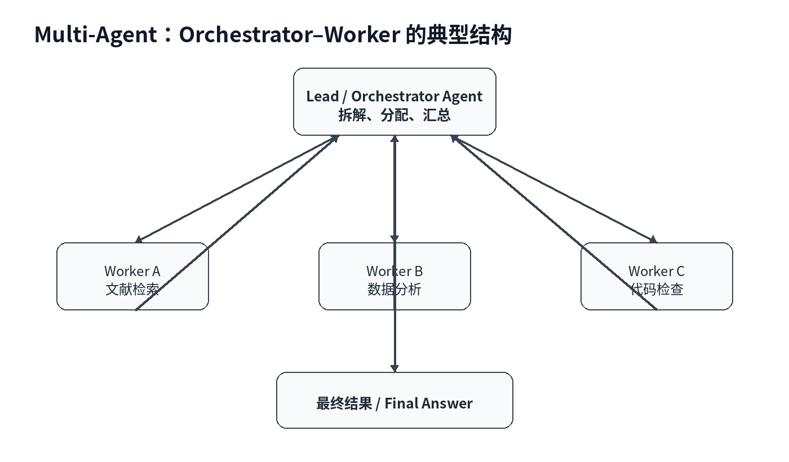
图 4 Orchestrator–Worker：一种常见 Multi-Agent 结构
10. Multi-Agent 的三种基本组织方式
10.1 中心化：Supervisor / Orchestrator
一个中心 Agent 负责拆解、分配、收集和汇总。优点是控制清晰、日志容易追踪；缺点是中心 Agent 会成为瓶颈，而且它一旦错误分配任务，后面的 Worker 可能一起偏离。
10.2 去中心化：Handoff / Peer-to-Peer
当前 Agent 根据任务状态直接把控制权交给另一个 Agent。例如 Triage Agent 判断是“账单问题”，然后 handoff 给 Billing Agent；Billing Agent 结束后再返回。这里没有一个始终控制所有步骤的中心协调者。
10.3 Shared Workspace：共享黑板 / 共享状态
多个 Agent 通过共享数据库、文件、消息队列或统一 State 读写信息。它适合长期协作，但容易带来冲突、覆盖、陈旧状态和信息污染问题。后面进入 Agent Security 时，这会变成非常重要的攻击面。
组织方式 | 控制特点 | 适合场景 | 主要风险
Supervisor | 中心统一调度 | 复杂任务分解、并行搜索 | 中心瓶颈、错误放大
Handoff | Agent 之间移交控制 | 客服分流、专家协作 | 交接边界不清、上下文丢失
Shared Workspace | 多个 Agent 共享状态 | 长期项目、异步协作 | 状态冲突、污染、权限问题

11. 为什么要用 Multi-Agent？什么时候反而不该用？
可能值得用 Multi-Agent | 不值得用 Multi-Agent
任务天然可分成多个相对独立子问题 | 一个 Agent 加几个工具已经能稳定完成
需要并行检索 / 并行探索以扩大覆盖面 | 任务路径简单、步骤固定
不同角色需要明显不同工具、权限或上下文 | 只是想让系统“看起来更先进”
单 Agent Context 太拥挤，需要隔离不同子任务 | 没有足够预算承担多模型调用
希望进行独立生成 + 独立审查 | 无法评价每个 Agent 的贡献

非常重要的科研原则
“Multi-Agent 比 Single-Agent 更好”不是默认事实。多 Agent 通常增加 token 成本、延迟、协调复杂度和故障模式。论文如果声称多 Agent 有价值，应通过消融或对照实验说明它到底改善了什么。

12. Trace：做 Agent 实验时你真正应该保存什么？
传统分类模型经常只需要保存输入和输出，但 Agent 是序列系统。只保存最终答案会丢失大量关键信息。论文实验中，应尽量记录完整执行轨迹（Trace）。
字段 | 为什么要保存 | 示例
step_id | 还原执行顺序 | 7
agent_id | 区分谁做的决定 | research_worker_2
state_summary | 知道当时 Agent 看到了什么 | 已有 8 篇候选论文
action / tool | 知道它选择了什么动作 | search_web
arguments | 检查参数是否正确 | query="agent hijacking benchmark"
observation | 判断工具真实返回什么 | 5 results
handoff | 追踪控制权转移 | researcher → reviewer
termination_reason | 知道为什么停止 | success / max_steps / error

为什么 Trace 是安全研究的核心证据
以后做 Agent Security，你不能只说“攻击成功了”。你还要定位：恶意内容在哪一步进入 Context？哪一个 Agent 被影响？模型选择了哪个工具？参数在哪里改变？攻击是否传播给其他 Agent？这些都依赖 Trace。

13. 最小实验 1：不用 API，亲手写一个 Planner–Executor
下面的实验故意不使用真实 LLM。目的不是模拟语言能力，而是让你先把 Agent Runtime 的骨架看明白。复制到本地 Jupyter Notebook 即可运行。
# 一个极简 Planner-Executor 演示
tools = {
"search": lambda q: f"搜索结果：找到关于 {q} 的 3 篇论文",
"read": lambda x: f"已阅读：{x}",
}
state = {
"goal": "调研 agent security benchmark",
"papers": [],
"done": False,
"step": 0,
}
def planner(state):
# 真实 Agent 中，这里通常由 LLM 根据 Context 决定
if state["step"] == 0:
return {"tool": "search", "arg": "agent security benchmark"}
elif state["step"] == 1:
return {"tool": "read", "arg": "最相关论文"}
else:
return {"tool": "finish", "arg": None}
trace = []
while not state["done"] and state["step"] < 5:
action = planner(state)
if action["tool"] == "finish":
state["done"] = True
trace.append((state["step"], action, "任务完成"))
break
observation = tools[action["tool"]](action["arg"])
trace.append((state["step"], action, observation))
# Observation 改变 State，下一轮 planner 会看到新状态
state["step"] += 1
for item in trace:
print(item)

你应该观察什么？
- planner 并没有执行工具，它只“选择动作”。
- tools[...] 才是真正执行动作的 Executor。
- 执行结果 Observation 被记录进 Trace。
- State 改变后，下一轮 planner 的选择也可以改变。
- while 循环 + State + Planner + Executor + Observation 已经构成了最小 Agent Runtime。
14. 最小实验 2：模拟 Orchestrator–Worker
def literature_worker(topic):
return f"[{topic}] 找到 5 篇候选论文"
def code_worker(topic):
return f"[{topic}] 找到 2 个公开仓库"
def dataset_worker(topic):
return f"[{topic}] 找到 3 个可用数据集"
workers = {
"literature": literature_worker,
"code": code_worker,
"dataset": dataset_worker,
}
def orchestrator(goal):
# 真实系统中，这个任务分解通常由 LLM 动态生成
tasks = [
("literature", goal),
("code", goal),
("dataset", goal),
]
results = []
for worker_name, task in tasks:
result = workers[worker_name](task)
results.append(result)
return results
results = orchestrator("agent security")
for r in results:
print(r)

把这段代码理解成架构而不是“AI”：Orchestrator 负责拆分和派发；Worker 各自完成局部任务；最后结果回到 Orchestrator。真正接入 LLM 后，只是把某些固定函数替换成模型驱动的决策。

15. 初学者最常见的 12 个疑问
Q1：Agent 一定要先生成完整 Plan 吗？
不一定。很多 Agent 每轮只决定下一步。完整计划适合长任务，但动态环境中必须允许 Replanning。
Q2：Workflow 里面用了 LLM，就算 Agent 吗？
不一定。关键看 LLM 是否控制流程执行、动态选择下一步和工具。固定步骤调用 LLM 更接近 LLM-powered workflow。
Q3：ReAct 就是让模型把思维过程全部输出吗？
不是。研究和工程上真正需要的是可观察的 Action / Observation / State；模型内部推理不必公开。
Q4：同一个模型能不能同时做 Planner 和 Executor？
可以，但 Executor 通常指真正的工具执行层。更准确地说，模型负责选择动作，Runtime 执行动作。
Q5：多个 Agent 必须用不同大模型吗？
不需要。多个 Agent 可以共享同一个底层模型，只要角色、上下文、工具或状态独立。
Q6：调用模型三次是不是三个 Agent？
通常不能仅凭调用次数判断。需要看是否形成相对独立的决策实体和交互结构。
Q7：Multi-Agent 一定比 Single-Agent 强吗？
不是。多 Agent 增加协调成本、延迟和新故障模式。必须通过任务表现和消融证明价值。
Q8：Agent 为什么会自己改计划？
因为新的 Observation 被写入 State，下一轮决策基于新信息，所以选择可能改变。
Q9：Agent 会不会无限循环？
会。因此 Runtime 需要 max_steps、timeout、预算、错误次数和人工接管等退出条件。
Q10：Handoff 和 Tool Calling 有什么区别？
Tool Calling 是调用外部能力；Handoff 是把后续控制权/任务交给另一个 Agent。某些框架内部会把 handoff 实现成特殊工具，但语义不同。
Q11：为什么论文里要记录 trajectory / trace？
因为最终结果无法解释中间发生了什么。Agent 研究需要分析每一步的动作、状态变化、工具结果和控制权转移。
Q12：我现在需要掌握 AutoGen、CrewAI 等所有框架吗？
不需要。先掌握这些底层模式；框架只是把 State、Loop、Tool、Handoff、Graph 等机制包装成 API。

16. 论文阅读词汇表
术语 | 零基础解释
Planning | 把目标转化为下一步动作或子任务结构
Replanning | 获得新信息后修改原来的计划
Planner | 负责决定做什么 / 怎么拆任务的模块
Executor | 真正调用工具、运行代码、访问环境的执行层
Orchestration | 组织多个步骤、工具或 Agent 如何协作
Trajectory / Trace | Agent 从开始到结束的完整执行轨迹
Handoff | 把控制权或任务移交给另一个 Agent
Worker / Subagent | 负责某个局部任务的 Agent
Supervisor / Orchestrator | 负责分配任务、协调 Worker、汇总结果的 Agent
Termination / Exit Condition | Agent 停止循环的条件
Evaluator | 判断当前结果是否满足标准的模块/Agent
Autonomy | 系统在多大程度上可以不依赖人工逐步指定动作

17. 与后续 Agent Security 的连接：先只看“结构”，暂不学攻击
你现在已经可以看出，Agent 的安全问题并不只发生在“用户 Prompt → LLM”这一点上。只要系统存在多步循环和多个组件，就会形成更多信息流和控制边界。第五讲会先把 LangGraph 实验基础补齐，之后再正式进入安全。
本讲组件 | 以后安全研究会问的问题
Planner | 攻击者能否让 Agent 生成错误计划或改变目标？
Tool / Executor | 被操纵后是否会执行高风险动作？
Observation | 不可信工具结果会不会影响下一轮决策？
State / Memory | 恶意内容是否能跨步骤持续存在？
Handoff | 一个被影响的 Agent 是否会把恶意信息传给另一个 Agent？
Shared Workspace | 多个 Agent 是否会读取被污染的共享状态？
Termination | 攻击是否能让 Agent 无限循环或耗尽预算？

你现在不用提前学这些攻击
这里只需要记住一件事：Agent Security 的攻击面，本质上来自 Agent 的信息流、控制流、权限和状态边界。把 Agent 架构学清楚之后，安全知识会明显容易很多。

18. 本讲自测：能回答这些问题才算真正学会
1. 为什么“多步任务”需要 Agent Loop？请用 State → Action → Observation 解释。
2. Planning 和 Replanning 分别是什么？
3. Workflow 和 Agent 最关键的控制权区别是什么？
4. Prompt Chaining、Routing、Parallelization 的差别是什么？
5. Orchestrator–Worker 为什么比简单并行更“动态”？
6. 为什么同一个底层大模型可以构成多个不同 Agent？
7. Multi-Agent 在什么情况下可能比 Single-Agent 更差？
8. 为什么做 Agent 论文不能只保存最终答案？Trace 至少应该保存哪 5 类信息？
9. 什么叫 Handoff？它和 Tool Calling 的语义有什么区别？
10. 为什么 max_steps / timeout / budget 也是 Agent 架构的一部分？
19. 本讲最终需要留下的“脑内模型”
模型 1：单 Agent
Goal → Context/State → LLM 决策 → Tool/Action → Observation → 更新 State → 下一轮；直到满足 Exit Condition。

模型 2：Workflow vs Agent
Workflow：开发者主要决定路径；Agent：模型在运行时主要决定下一步路径。两者不是非黑即白，而是一条自治程度连续谱。

模型 3：Multi-Agent
Multi-Agent = 多个相对独立的 Agent 实例 + 任务分工 + 消息/状态传递 + 协调机制。它可以共享同一个底层大模型。

如果这三个模型已经能不看教程讲清楚，第四讲的目标就完成了。下一讲将进入 Agent 基础阶段最后一讲：LangGraph 与可复现实验基础。那一讲会把前四讲的 Tool、State、Memory、Loop、Planning、Handoff 用一个真正的图式 Agent 串起来。
20. 本讲参考资料（用于核对概念，不要求现在精读）
- OpenAI. A practical guide to building agents. https://openai.com/business/guides-and-resources/a-practical-guide-to-building-ai-agents/
- Anthropic. Building effective agents. https://www.anthropic.com/engineering/building-effective-agents
- LangChain / LangGraph Docs. Workflows and agents. https://langchain-ai.github.io/langgraph/agents/tools/
- Anthropic. How we built our multi-agent research system. https://www.anthropic.com/engineering/multi-agent-research-system
- Yao et al. ReAct: Synergizing Reasoning and Acting in Language Models. ICLR 2023.
- Anthropic. Patterns and problems in emerging multiagent systems. Aug 13, 2026. https://www.anthropic.com/research/multiagent-systems

